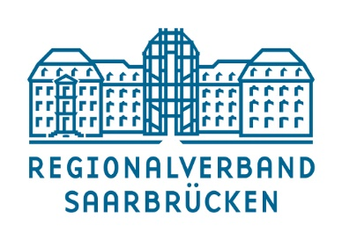**Antrag Behandlungsschein**

Заява на отримання довідки про лікування

**طلب شهادة العلاج**

Name, Vorname ___________________

Geburtsdatum _____________________________________________

Anschrift _____________________________________

Aktenzeichen

Hiermit bitte ich um Ausstellung eines Behandlungsscheins **für folgende Personen:**

**Nachname Vorname**

______________________________  Arzt 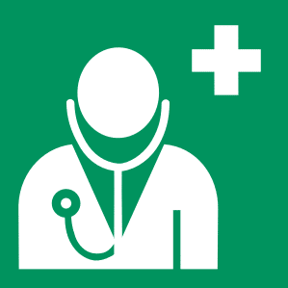 oder Zahnarzt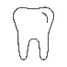

______________________________  Arzt  oder Zahnarzt

______________________________  Arzt  oder Zahnarzt

Ich bitte um Zusendung des Behandlungsscheins

_____________________ _____________________________

Datum Unterschrift

Der Behandlungsschein kann ab dem Folgetag innerhalb von 5 Werktagen **direkt im Foyer des Sozialamts** **(Vordereingang benutzen)** wie folgt abgeholt werden:

* Montag, Mittwoch und Freitag **zwischen 09:00 – 10:00 Uhr**
* Donnerstag **zwischen 14:00 – 15:00 Uhr**

**Hinweis**:

Sie können zukünftig den Behandlungsschein auch telefonisch unter 0681/506-4949 bzw. per Mail: [sozialamt@rvsbr.de](mailto:sozialamt@rvsbr.de) anfordern.